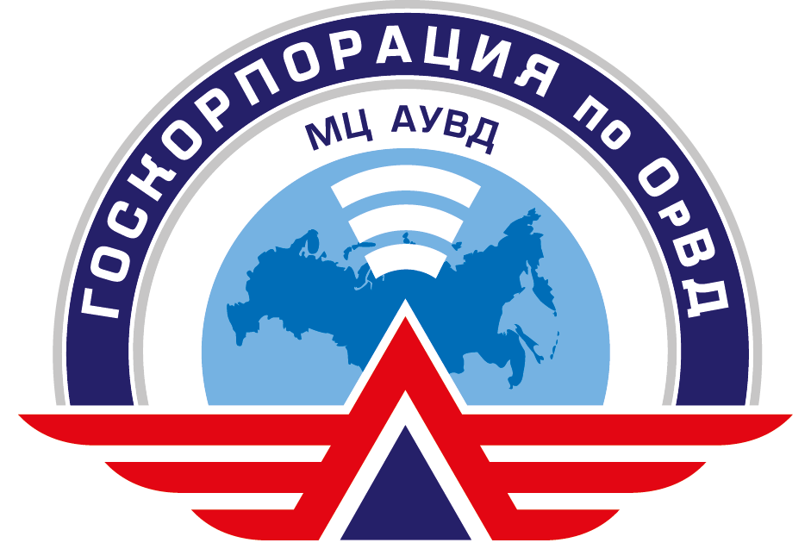  Федеральное агентство воздушного транспорта  _{(РОСАВИАЦИЯ)}  Федеральное государственное  унитарное предприятие  «Государственная корпорация  по организации воздушного движения  в Российской Федерации»  (ФГУП «Госкорпорация по ОрВД»)  ФИЛИАЛ  «МОСКОВСКИЙ ЦЕНТР  АВТОМАТИЗИРОВАННОГО УПРАВЛЕНИЯ  ВОЗДУШНЫМ ДВИЖЕНИЕМ»  (Филиал «МЦ АУВД» ФГУП «Госкорпорация по ОрВД»)  ул. Большая Внуковская, 2-А, стр.9, Москва, 119027  Тел. 956-4301 факс: 956-4330  E-mail: mcauwd@atcm.ru  АФТН: УУВЖРАДУ  ____________________ ____ ___ № _1605.01________  на № ___________________________________________________________________________ | И.о. начальника  МТУ ВТ ЦР ФАВТ  А.П. Шуваеву  140002, г. Люберцы,  Октябрьский проспект, д.15

О выполнении Рекомендаций и
проведенных мероприятиях

Уважаемый Александр Петрович!

В соответствии с Рекомендациями Отчета по результатам расследования авиационного события, связанного с уклонением в запретные зоны № 63 и № 52 5 ВС МиГ-29, принадлежность ВВС Минобороны России, произошедшего 26.06.2014 г., утвержденного и.о. начальника МТУ ВТ ЦР Росавиации 26.08.2014 г., проведены следующие мероприятия:
- материалы расследования авиационного события изучены с персоналом ОВД в период с 01.09.2014 г. по 05.09.2014 г. под роспись в журнале изучения руководящих документов;
- повторно изучены с персоналом ОВД требования п. 3.5 ФАП ОрВД;
- даны указания старшим диспетчерам (в смене) РДЦ обращать особое внимание на анализ воздушной обстановки в МЗ ЕС ОрВД при увеличении интенсивности полетов ВС государственной авиации;
- дополнительные занятия с персоналом ОВД по практической реализации требований Раздела VII ФП ИВП РФ, в части контроля выполнения полетов ВС государственной авиации, будут проведены в период с 17.09. по 19.09.2014 г.

Заместитель директора по ОрВД | А.П. Повалий

